МИНИСТЕРСТВО ОБРАЗОВАНИЯ РЕСПУБЛИКИ БЕЛАРУСЬ

УЧРЕЖДЕНИЕ ОБРАЗОВАНИЯ

ГОМЕЛЬСКИЙ ГОСУДАРСТВЕННЫЙ ТЕХНИЧЕСКИЙ УНИВЕРСИТЕТ ИМЕНИ П. О. СУХОГО

Факультет автоматизированных и информационных систем

Кафедра «Информационные технологии»

ОТЧЁТ ПО ЛАБОРАТОРНОЙ РАБОТЕ №6

по дисциплине «Безопасность жизнедеятельности человека»

на тему: «Расчёт нагрузок, создаваемых ударной волной»

Выполнил: студент гр. ИТП-31

Пронуза М.Ю.

Принял: ассистент

Карась О.В.

Гомель 2024

**Цель работы:** Провести оценку степени разрушения данных объектов для проведения восстановительных работ.

Исходные данные представлены на рисунках 1.

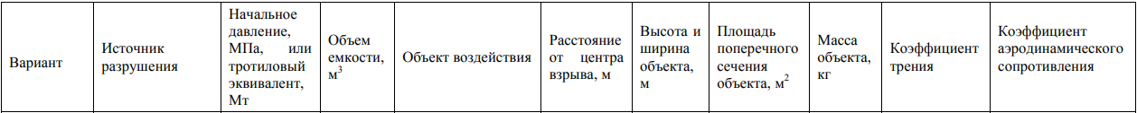



Рисунок 1 – Вариант задания

**Ход работы**

1. Избыточное давление при взрыве газовоздушной смеси определяется по формуле (5.5.):

$ΔP_{ф}=\frac{m*H_{T}*P_{0}*z}{V_{п}*c*ρ*T_{0}*R_{H}}$,

где $ΔP_{ф}$– избыточное давление, *кПа*; *m* – масса горючего газа, *кг*; $H_{T}$– теплота сгорания, *кДж/кг* ($H_{T}=40*{10}^{3}$); $P_{0}$– начальное давление, *кПа* ($P_{0}$ =101); *z* – коэф. участия воздушной смеси, (*z*=0,5); $V_{п}$– объем помещения, $м^{3}$; *с* – теплоемкость воздуха, *кДж/кг* (*с*=1,01); *ρ* – плотность

воздуха, кг/ $м^{3}$ (*ρ*=1,29); $T_{0}$– температура в помещении, *К* ($T_{0}=300$); $R_{H}$– коэф. негерметичности помещения, ($R_{H}=3$).

В нашем случае формула примет вид:

*кПа*

2. Определяем степень разрушения объекта воздействия. Степень разрушения объекта воздействия (здания, сооружения и т.д. оценивается по критерию оценки физической устойчивости (сильное, среднее, слабое), а объекты воздействия (оборудование, установки и т.д.) по критерию опрокидывания и смещения, представленному на рисунке 2:

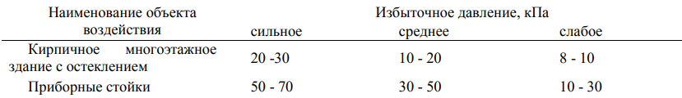

Рисунок 2 – Критерии опрокидывания и смещения

Исходя из данных, можно сделать вывод, что степень разрушения объекта воздействия соответствует «сильному разрушению», это означает, что при воздействии данной ударной волны элементы производственного комплекса разрушаются полностью.

2.2. Степень опрокидывания или смещения приборной стойки. Скоростной напор взрыва определяем по формуле (5.7.):

$P_{ск}=2,5*Δ∂_{ô}^{2}/(Δ∂_{ô}+7P_{0})$,

где $P_{ск}$– скоростной напор взрыва, *кПа*; $Δ∂_{ô}$– избыточное давление во фронте ударной волны наземного взрыва, *кПа*; $P_{0}$– начальное атмосферное давление, *кПа*.

В нашем случае формула примет вид:

$P_{ск}=\frac{2,5*{172}^{2}}{172+7*101}≈84,14$*кПа*

Допустимый скоростной напор взрыва при опрокидывании приборной стойки определяется из соотношения (5.8.):

$P_{ск}^{опр}≥\frac{a}{b}*\frac{G}{C_{x}*S}$,

где *a* – высота объекта, *м*; *b* – ширина объекта, *м*; *G* – вес объекта, *Н*; $C_{x}$– коэффициент сопротивления; *S* – площадь поперечного сечения, $м^{2}$.

В нашем случае отношение будет иметь вид:

$P_{ск}^{опр}≥\frac{1,4}{0,2}*\frac{100}{0,4*0,2}$

$P_{ск}^{опр}≥8750$*Па*

Так как $84,14$*кПа* > 8,75 *кПа* ($P_{ск}^{опр}≤P_{ск}$), то можно сделать вывод, что в данном случае произошло опрокидывание приборной стойки.

Допустимый скоростной напор взрыва при смещении приборной стойки определяется из соотношения (5.9.):

$P_{ск}^{см}≥\frac{fG}{C_{x}*S}$,

где *f* – коэффициент трения; *G* – вес объекта, *Н*; $C_{x}$– коэффициент сопротивления; *S* – площадь поперечного сечения, $м^{2}$.

В нашем случае соотношение примет вид:

$P_{ск}^{см}≥\frac{0,85*100}{0,4*0,2}$

$P_{ск}^{см}≥106,25$*Па*

Так как 84,14 кПа > 0,1 кПа ($P_{ск}^{см}≤P_{ск}$), то можно сделать вывод, что в данном случае произошло опрокидывание приборной стойки.

**Вывод:**

В результате выполнения лабораторной работы определили, что степень разрушения объекта воздействия соответствует «сильному разрушению», это означает, что при воздействии данной ударной волны элементы производственного комплекса разрушаются полностью. В данном случае произойдет опрокидывание приборной стойки и её смещение.